Муниципальное бюджетное общеобразовательное учреждение
«Средняя общеобразовательная школа №2 »г. Мензелинска РТ

Методическая разработка
внеклассного мероприятия
по математике
«Знатоки математики »

РАБОТУ ВЫПОЛНИЛА:
УЧИТЕЛЬ МАТЕМАТИКИ
МЯСНИКОВА Р.Х.

2019 г
Внеклассное мероприятие по математике для 6 классов
Самыми популярными видами учебного процесса на сегодняшний день являются внеклассные мероприятия. Их использование повышает интерес к учебе и знаниям, формирует сплоченный коллектив. Играя, любой ученик, легко осознает поставленные учителем цели. На игровых уроках царит атмосфера доброжелательности, взаимопонимания, неподдельного интереса и азарта.

Цели мероприятия:
- Привитие интереса к математике.
- Развитиекритического мышления.
- Развитие познавательных и творческих способностей у учащихся.
- Развитие логического мышления, интуиции и внимания.
- Развитие мышления, наблюдательности, сообразительности у учащихся.
- Развитие культуры коллективного общения, коммуникативности .
- Формирование навыков общения, умения работать в коллективе.
Форма проведения:квн.
Технология: групповая работа.
Оборудование: компьютер, мультимедийный проектор, ручки, ребусы ,таблицы с примерами ,ватман(2), музыка – «Учат в школе» и «Дважды два – четыре», позывные КВН, конкурс капитанов, фломастеры, карандаши, листки для жюри – 5(формат А – 4), ручки для жюри(5).
Презентация с музыкальным сопровождением (Приложение 2).

Продолжительность игры:45 минут

Ход игры:
Ведущий: (выходит на сцену):
Какая лодка в море смеха,
Ложась порою в сильный шторм,
Проводит свой маршрут с успехом,
Конечно это КВН.
Кто там медлителен и скучен,
Как лед сползающих морей,
Поближе сядьте к сцене лучше,
Сейчас начнется КВН.
Звучит музыка «Позывные КВН»(слайд1)
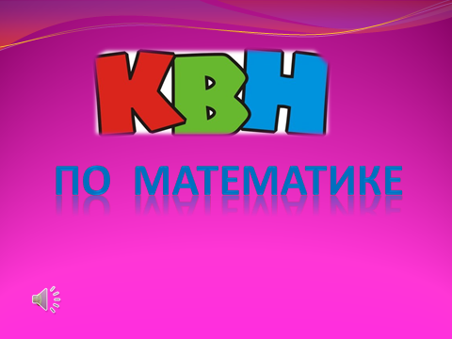
Ведущий: Итак, мы начинаем КВН! Команды приглашаются на сцену!
Выходят обе команды и выстраиваются.

Команды дают клятву, заслушивают свои права и обязанности (презентация).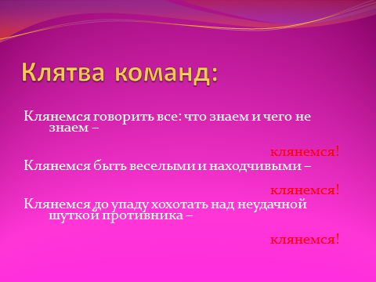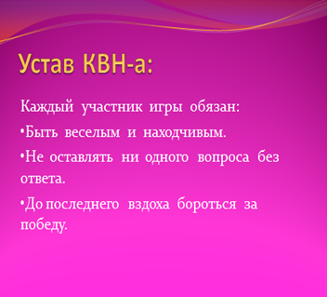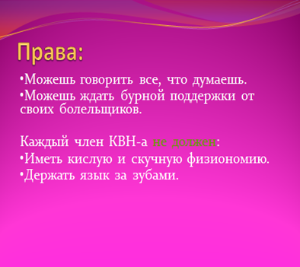
Ведущий:
Чтоб в КВН не нарушать порядок – приветствия ваши мы выслушать рады.
На конкурс приветствия приглашаются команды. Выход команд оценивается по 5-ти бальной системе, учитывается эмблема, внешний вид, приветствие.

- ПРИВЕТСТВИЕ. (5баллов)
( по сингапурской методикеТИМ ЧИР (TeamCheer)–кричалка, девиз)
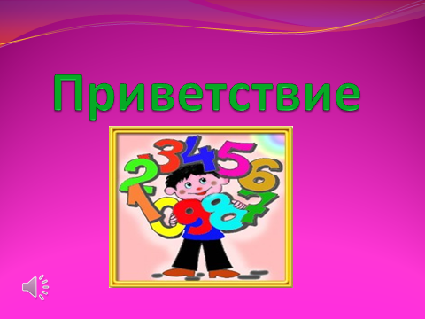
Ведущий : Чтоб в КВН все прошло без заминки – его мы начнем, ну конечно, с разминки.
- “РАЗМИНКА”.(правильный ответ 1 б)
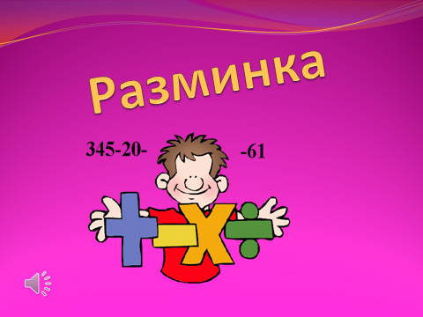
Каждой команде по очереди задаются вопросы, на которые они должны ответить. При выполнении данных заданий используется обучающая структура СontinuousRoundRobin(«продолжительный раунд робин»), в которой организовывается обсуждение хода решения задачи в команде по очереди (30 сек) более одного круга.

- - Чтобы дойти Ивану Васильевичу до работы требуется 1,5 часа. С работы, торопясь домой, он возвращается по той же дороге за 90 минут. Чем вы объясните такую разницу? (Нет разницы)
- Тройка лошадей пробежала путь 30км. Сколько пробежала каждая лошадь? (30км)

- - Кто окажется тяжелее первый людоед , который весил 48 кг и на ужин съел второго или второй , который весил 52 кг и съел первого ? ( одинаково )
- Две монашки пошли в церковь, и прошли 60 вёрст .Сколько вёрст прошла каждая , если они шли с одинаковой скоростью ? ( 60 вёрст )
- - У одной палки два конца. Сколько концов у 4 с половиной таких палок? (10).
- Двое играли в шахматы 4 часа. Сколько времени играл каждый? (4 часа).
5. - Зайцы пилят бревно. Они сделали 10 распилов. Сколько получилось чурбачков? (11)
-Два отца и два сына съели три апельсина. По сколько съел каждый из них? (по одному)
6. - Шла старушка в Москву, а навстречу ей три старушки. Сколько человек шло в Москву? (1).
- Горело 5 свечей, 2 свечи погасли. Сколько свечей осталось? (2, остальные сгорели)
7. - Какие часы показывают верное время только два раза в сутки? (часы, которые
остановились)
-. Буханка хлеба весит полкилограмма и полбуханки. Сколько весит целая буханка? (1 кг)

Слово предоставляется жюри.
3.«Обгонялки»(от 3б до1 б)

Применяем обучающую структуру СИНГЛ РАУНД РОБИН.(SingleRoundRobin)
(За правильный ответ с первой попытки команда получает 3очков, со второй – 2очков, с третьей – 1очко. Первой отвечает та команда, чей капитан первым поднимет руку. Если команда дала неверный ответ после прочтения первой части обгонялки, то право ответа переходит к команде соперников, которые могут отвечать с первой попытки, а могут заслушать продолжение, но в случае верного ответа получить уже 1 очко, в случае неверного ответа, право ответа на эту обгонялку они вообще теряют. Если, после прочтения первой части обгонялки, ни один капитан не поднял руку, то зачитывается вторая часть и т.д.)
Обгонялка № 1
- Некоторым хочется, чтобы это быстрее прошло, и они были свободны, могли, бегать, прыгать, играть.
- Кто-то это любит, а кто-то – нет, потому что приходится думать, писать, решать, отвечать.
- Иногда, что-то делаешь, делаешь, а когда проверят, то могут и двойку поставить. Толи неверно решил, а может и времени не хватило, он ведь всего 45 минут. (Урок)
Обгонялка № 2.
1. –Эта вещь нужна каждому ученику и первокласснику и девятикласснику, да и дошколята любят, когда это у них есть. Это и у учителей есть.
2. -В древности этого не было, и тогда люди писали на дощечках, на бересте, а в войну – на газете.
3. У учеников старших классов их много, а у некоторых она одна на все предметы. Перед школой родители их покупают детям: тонкие и общие.
(Тетради)
Обгонялка № 3
- Иногда это происходит в жизни человека и даже несколько раз. Это может касаться работы, учебы, места жительства.
- Особенно это любят ученики, потому что у них это бывает каждый день, причем несколько раз в день.
- Некоторые ученики ее ждут, не дождутся. Кто, боится двойку получить, кто из-за лени учиться, кто чтобы просто отдохнуть. И вот в конце урока звенит звонок, начинается…
(Перемена)
Обгонялка № 4
- Эта вещь чаще всего нужна ученикам 3-11 классов. Для старших классов она конечно важнее. Но иногда бывает и у обучающихся 1 и 2 классов.
- Эта вещь похожа на записную книжку. В нее записывают, чтобы не забыть.
- Эту вещь некоторые ученики нарочно забывают дома или прячут от родителей
(Дневник)
Ведущий :Кто в школе смог быть капитаном,
Тому открыты все пути:
Владеть он будет океаном,
Воздушным, водным и земным!
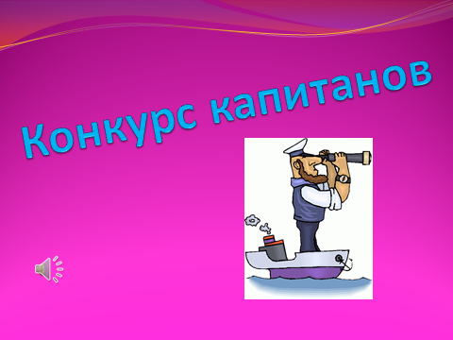
4. “КАПИТАНЫ”.( 5 баллов)
Капитанам предлагается разгадать ребусы. Задание даётся одновременно для всех капитанов. Жетон за правильный ответ получает тот, кто быстрее даёт ответ. Количество жетонов влияет на балл за этот конкурс.
Ребус № 1
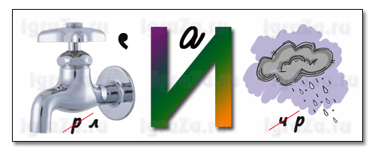
Ответ: КлавиатураРебус № 2
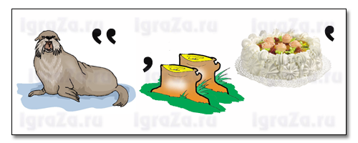
Ответ: Монитор
Ребус № 3

Ответ: Передача
Ребус № 4
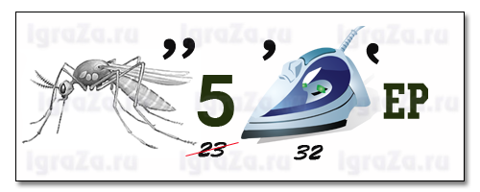
Ответ: Компьютер
5.Конкурс“ХУДОЖНИКИ”.(5 баллов)
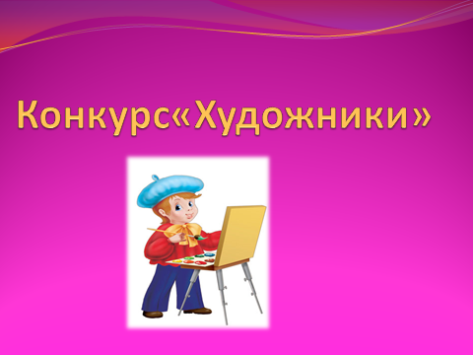
Конкурс проводится во время состязаний капитанов. Команде необходимо нарисовать человека, используя только математические фигуры, символы, знаки, цифры.
Ведущий :
Сейчас для болельщиков конкурс у нас,
Они показали смекалку и класс,
Команды свои пусть поддержат хоть баллом,
Ведь им от команд отставать не пристало.
Конкурс болельщиков
- Написать одновременно обеими руками цифры
2 и 7.

- Начертить одновременно обеими руками и

Слово предоставляется жюри.

6.Математическая эстафета.(5 баллов)
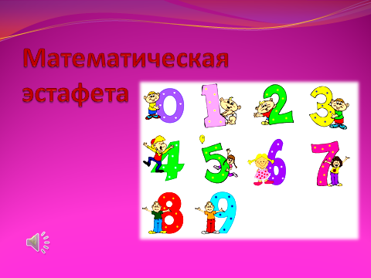
Используем обучающую структуруРаунд Тейбл (RoundTable)учащиеся по очереди выходят и решают по одному примеру.
Эстафетной точкой служит карандаш. Команды выстраиваются в колонны. Последним стоит капитан.
Перед каждой командой вывешен лист бумаги с арифметическими примерами. Тот, кто стоит первым, по сигналу отвечает на 1 вопрос на плакате , затем передает карандаш следующему и т.д..
Каждый ставит знаки только в одном примере. Капитан может исправить ошибки во всех примерах. В эстафете учитывается быстрота и правильность расстановки знаков.

72 8 3 =27 | 19 29 8=6
7 5 25=60 | 66 36 60=90
72 22 5=10 | 82 12 7=10
99 19 20=100 | 9 5 15=60
17 23 5=8 | 56 7 4=32
56 7 4=32 | 17 23 5=8
7.КОНКУРС. «Математически частушек»
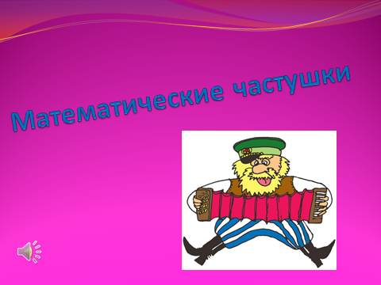
Частушки.1команде  Математик Пифагор  Супер джинсы изобрел  Говорят его штаны  Во все стороны равны .  Уравненья я люблю  В классе отвечаю  А когда домой приду  Тут же забываю.  Мы задачи все решаем,  И пятерки получаем  Но бывает иногда,  Получаем цифру 2.  Уравнение решать -  Дело непростое.  Плюс на минус поменять -  Правило такое. | Частушки.2 команде  Уравнения, уравнения  До чего вы довели  Иксы, минусы, деление-  Вы меня с ума свели.  Я контрольную писала  Получила двойку,  Порешаю я сегодня  Получу пятерку.  Мы зачет вчера писали,  Очень сильно мы устали,  А вот Коля не устал,  Взял зачет, да и списал.  Математику списать  Разрешила Ленка,  Что ж придется целоваться  С ней на переменке!

Слово предоставляется жюри.
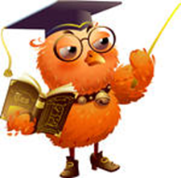Конкурс болельщиков
Решение задач на смекалку.
8. « Кто больше?»
Составьте как можно больше слов из слова ТРЕУГОЛЬНИК. По 1б. за каждое слово. (гол, уголь, кино, лор, гонки, толь, руль, луг, куль, тур и т.д.).
Ведущий :
Вот закончилась игра.
Результат узнать пора.
Кто же лучше всех трудился
И в турнире отличился?
Слово предоставляется жюри.
Подведение итогов. Награждение победителей.
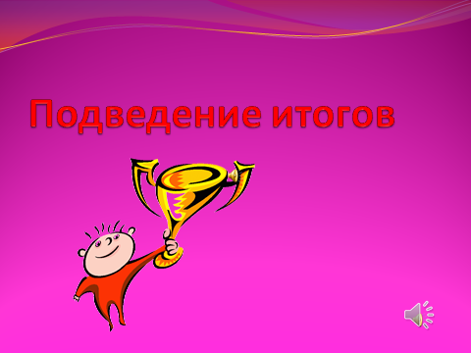

Приложение 1
Задания для болельщиков.
1. К серой цапле на урок прилетело 7 сорок.
А из них лишь 3 сороки приготовили уроки.
Сколько лодырей сорок прилетело на урок ? (4)
2. Я, Серёжа, Коля, Ванда – волейбольная команда.
Женя с Игорем пока – запасных два игрока.
А когда подучатся, сколько нас получится? (6)
3. Мы – большущая семья, самый младший – это я.
Сразу нас не сосчитать!
Юра, Шура, Клаша, Саша и Наташа тоже наша.
Мы по улице идём, говорят, что детский дом.
Сосчитайте поскорей, сколько нас в семье детей? (6)
4. Сидят рыбаки, стерегут поплавки.
Рыбак Корней поймал 13 окуней,
Рыбак Евсей – 4 карасей,
А рыбак Михаил двух сомов изловил.
Сколько рыб рыбаки натаскали из реки? (19)
5. Что за цифра акробатка? Если на голову встанет –
Ровно на 3 меньше станет. (9)
6. Он давно знакомый мой, каждый угол в нём прямой,
Все 4 стороны одинаковой длины.
Вам его представить рад. Как зовут его? (Квадрат)
7. Разделите число 1888 пополам, чтобы получилось два раза по 1000.
8. Зайцы пилят бревно. Они сделали 10 распилов. Сколько получилось чурбачков? (11)
9. Мальчик лёг спать в 8 часов вечера, поставив будильник так, чтобы он прозвенел в 9 часов утра. Сколько времени проспит мальчик? (1)
10. Когда Коля и Толя были маленькими, они часто пугались, и от страха у них по спинам бегали мурашки. У Коли по спине бегало 27 мурашек, а у Толи на 3 мурашки больше. Сколько всего мурашек бегало по спинам у мальчиков? (57)
11.Над болотцем тихо, тихо.
Сам комар и комариха,
В теплом воздухе парят
С ними туча комарят.
Комариха с комаром говорят:
- Сосчитай-ка, комар, комарят.
- Как же счесть, комариха, комарят?
Не поставишь комарят наших в ряд.
Насчитала комариха 40 пар.
А продолжил этот счет уже комар.
Комарят комар до ночи считал,
Насчитал 13 тысяч, аж устал.
А теперь считайте сами вы, друзья,
Велика ли комариная семья?
(Ответ:40х2+13000+2=13082)
Протокол проведения КВН
Конкурсы | Команда | Команда
Приветствие(5б.)
Разминка (1ответ -1б.)
.«Обгонялки»(по 3 б.каждое слово)
Конкурс капитанов(5 б.)
Конкурс“ХУДОЖНИКИ”.(5 б)
Математическая эстафета.(6б)
«Математические частушки»(5б)
« Кто больше?»(1 слово- 1б.)

Конкурс болельщиков(по 1б.)
Итого
Самый лучший игрок
Самый активный болельщик

